.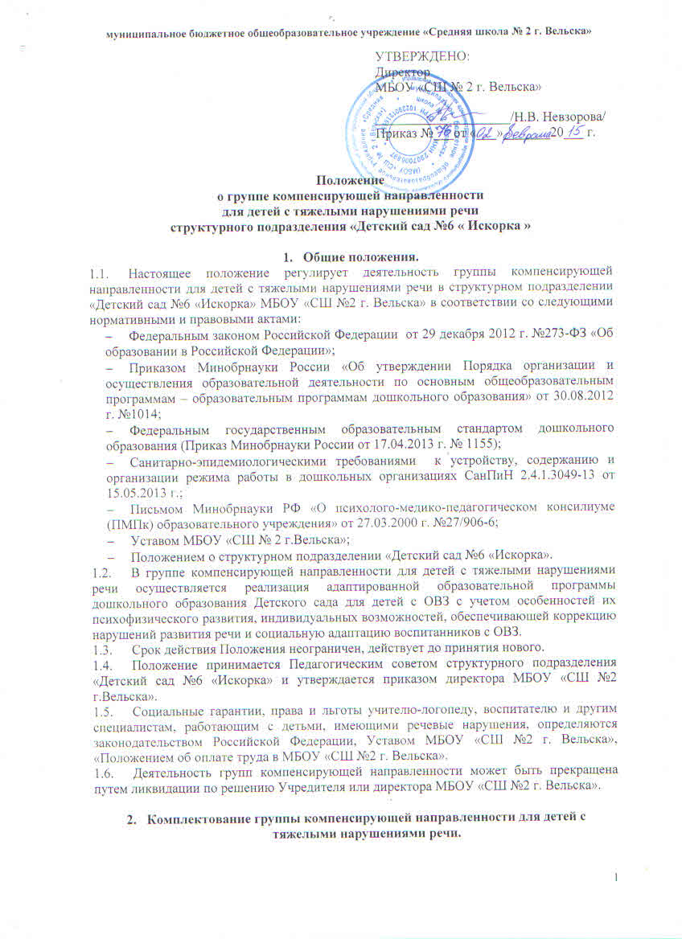2.1.В соответствии с Федеральным законом Российской Федерации от 29 декабря 2012 г. №273-ФЗ «Об образовании в Российской Федерации» и «Порядком организации и осуществления образовательной деятельности по основным общеобразовательным программам - образовательным программам дошкольного образования» зачисление в группу компенсирующей направленности для детей с тяжелыми нарушениями речи осуществляется на основании рекомендации психолого-медико-педагогической комиссии, с согласия родителей (законных представителей), по их заявлению.
2.2.В основе комплектования группы компенсирующей направленности для детей с тяжелыми нарушениями речи лежат следующие принципы:
- принцип доминантности нарушений звукопроизношения: нарушение звуковой стороны речи является основным признаком речевого нарушения.
В группу компенсирующей направленности для детей с тяжелыми нарушениями речи зачисляются воспитанники, имеющие следующие нарушения в развитии речи:
    - общее недоразвитие речи разных уровней;
    - заикание;
    - фонетико-фонематическое недоразвитие речи с нарушением произношения более 5 звуков;
    - дефекты, обусловленные нарушением строения и подвижности органов речевого аппарата (дизартрия, ринолалия, алалия);
- принцип дифференцированного обучения детей с разными по тяжести речевыми дефектами.
2.3.Комплектование группы начинается в марте – апреле и завершается к 1 сентября календарного года.
2.4.В соответствии с комментариями к разделу III п. 3.2.4. ФГОС ДО допускается организовывать разновозрастные (смешанные) группы детей в дошкольных образовательных учреждениях компенсирующей направленности с учетом возможности организации в них режима дня, соответствующего психофизиологическим особенностям каждой возрастной группы.
В случае функционирования в Детском саду разновозрастной (смешанной) группы коррекционно-образовательная работа организуется учителем-логопедом и воспитателем по возрастным подгруппам, что отражается в документации учителя-логопеда и воспитателя группы.
2.5.В группу зачисляются дети Детского сада в возрасте 4 – 6 лет, имеющие тяжелые нарушения в развитии устной речи (общее недоразвитие речи разной степени выраженности с нормальным слухом и первично сохранным интеллектом (далее – ОНР) в составе 12-15 человек.
2.6.Учитель-логопед группы с согласия родителей (законных представителей) проводит предварительное обследование детей преимущественно 4-х – 5-ти летнего возраста общеобразовательных групп Детского сада для выявления воспитанников с тяжелыми нарушениями речи. Согласие родителей (законных представителей) детей общеобразовательных групп Детского сада, подлежащих обследованию, фиксируется письменно.
2.7.В случае выявления в Детском саду детей с тяжелыми нарушениями речи, дети с согласия их родителей (законных представителей) направляются учителем-логопедом группы на обследование в территориальную психолого-медико-педагогическую комиссию для определения формы получения образования, образовательной программы, которую ребенок может освоить, создания специальных условий для получения образования.
2.8.Информация о проведении обследования детей в территориальной психолого-медико-педагогической комиссии и (или) в группе, результаты обследования, а также иная информация, связанная с обследованием детей, является конфиденциальной. Предоставление указанной информации без письменного согласия родителей (законных представителей) детей третьим лицам не допускается.
2.9.Результаты диагностики речевого развития детей необходимы учителю-логопеду группы для получения «обратной связи» в процессе взаимодействия с ребенком или группой детей. Полученные результаты являются профессиональным инструментом учителя-логопеда, которым он может воспользоваться при необходимости получения им информации об уровне актуального развития ребенка и (или) о динамике такого развития по мере реализации специальной образовательной программы.
2.10.Данные, полученные в результате педагогической диагностики, являются профессиональными материалами самого педагога и не подлежат проверке в процессе контроля и надзора.
2.11.При письменном отказе родителей (законных представителей) от направления в территориальную психолого-медико-педагогическую комиссию и последующего оказания логопедической помощи их детям с тяжелыми нарушениями речи в группе компенсирующей направленности, дети продолжают посещать ту группу, в которую были зачислены при поступлении в Детский сад.
В соответствии с требованиями территориальной психолого-медико-педагогической комиссии заключение ПМПК теряет силу через год, и при желании родителей (законных представителей) перевести ребенка в группу по истечении указанного срока снова запускается порядок оформления в группу, описанный в п. 2.7.
2.12.Длительность пребывания ребенка в группе составляет 2 года (для детей 5-ти лет с III уровнем ОНР) и 3 года (для детей 4-х лет с I и II уровнями ОНР). Срок пребывания ребенка в группе может быть изменен в зависимости от состояния речи и возраста. Для продолжения срока пребывания ребенка в группе необходимо заключение ПМПК.
2.3.Для определения воспитанника в группу компенсирующей направленности для детей с тяжелыми нарушениями речи в дополнение к общему перечню документов предоставляются следующие документы:
    - рекомендации ПМПК с указанием речевого диагноза и необходимого срока пребывания ребенка в группе компенсирующей направленности;
    - заявление родителей о приеме (переводе) ребенка в группу компенсирующей направленности (Приложение №1);
    - приказ МБОУ «СШ №2 г. Вельска» о зачислении воспитанников в группу компенсирующей направленности.
Состав группы компенсирующей направленности может быть постоянным в течение года или прием детей в неё может проводиться в течение всего года при наличии свободных мест.
Выпуск детей из группы или перевод детей из группы в общеобразовательную группу производится по окончании срока оказания логопедической помощи после устранения (сглаживания) у них нарушений в развитии устной речи и освоения полного курса адаптированной образовательной программы на основании заключения и рекомендаций ПМПК.

3.Организация деятельности группы компенсирующей направленности для детей с тяжелыми нарушениями речи.
3.1.Организация образовательной деятельности определяется адаптированной основной образовательной программой дошкольного образования структурного подразделения «Детский сад № 6 «Искорка».
3.2.Учреждение создает специальные условия для получения образования детьми, имеющими тяжелые нарушения в развитии устной речи (первичного характера).
3.3.Под специальными условиями для получения образования детьми, имеющими нарушения в развитии устной речи, понимаются условия обучения, воспитания и развития таких детей, включающие в себя использование специальных образовательных программ и методов обучения и воспитания, специальных учебников, учебных пособий и дидактических материалов, специальных технических средств обучения коллективного и индивидуального пользования, проведение групповых и индивидуальных коррекционных занятий и другие условия, без которых невозможно или затруднено освоение программ дошкольного образования детьми с тяжелыми нарушениями в развитии устной речи.
3.4.Содержание деятельности по квалифицированной коррекции недостатков речевого развития ребенка должно быть выстроено в соответствии с адаптированной основной образовательной программой, а так же по индивидуальным коррекционным планам, составляемым на каждого воспитанника.
3.5.Содержание коррекционной работы определяется учителем-логопедом группы самостоятельно с учетом возрастных, психологических и (или) физиологических и индивидуальных особенностей, степени тяжести нарушений устной речи детей дошкольного возраста. Оно должно отражать индивидуально ориентированные направления коррекционной работы, обеспечивающие удовлетворение особых образовательных потребностей указанной категории детей.
3.6.Организация образовательного (коррекционного) процесса в группе регламентируется учебным планом, расписанием занятий, перспективными тематическими планами, режимом дня.
3.7.Группа функционирует 5 дней в неделю с 10- часовым пребыванием, режим работы с 7.30 до 17.30 час.
3.8.Организация коррекционного процесса обеспечивается:
    - своевременным обследованием воспитанников (с 01 по 15 сентября, с 01 по 15 мая), при необходимости промежуточным обследованием в январе. Дети с речевой патологией регистрируются в журнале первичного обследования воспитанников;
    - рациональным составлением расписания занятий (5 дней в неделю – в утренний отрезок времени, 1 день - в вечерний отрезок времени);
    - планированием подгрупповой и индивидуальной работы учителем – логопедом, осуществляемой в соответствии адаптированной образовательной программой;
    - оснащением необходимым оборудованием и наглядными пособиями;
    - совместной работой учителя-логопеда с воспитателями группы (через реализацию планов взаимодействия), педагогом-психологом, другими специалистами и родителями.
3.9.Продолжительность непосредственно коррекционно-образовательной деятельности осуществляется в соответствии с СанПиН 2.4.1.3049-13 для детей от 4 до 5 лет - 20 минут, от 5 до 6 лет – 25 минут, для детей 6-7 лет – 30 минут.
3.10.Для учета коррекционного процесса, который проводит учитель-логопед, используется следующая документация:
    - журнал учета посещаемости логопедических занятий воспитанниками;
    - журнал обследования речи детей;
    - паспорт логопедического кабинета;
    - речевая карта на каждого ребенка с индивидуальной коррекционной программой по коррекции выявленных речевых нарушений;
    - учебный план работы учителя – логопеда (годовой, перспективный, календарный);
    - расписание занятий, утвержденное директором МБОУ «СШ № г. Вельска»;
    - график работы учителя – логопеда, утвержденный Директором МБОУ «СШ №2 г. Вельска»;
    - недельная циклограмма рабочего времени;
    - индивидуальные тетради детей;
    - тетрадь занятий воспитателя по заданию учителя – логопеда;
    - отчет об эффективности работы учителя – логопеда за учебный год (аналитическая справка);
    - должностная инструкция.

3.11.Учителем-логопедом осуществляются следующие функции:
    - диагностическая: раннее распознавание и выявление неблагополучных тенденций: задержек и вторичных недостатков, следующих за собственно речевыми недостатками и тесно с ними связанных трудностей в поведении, общении и разных видах деятельности детей дошкольного возраста;
    - динамическое наблюдение и педагогический контроль состояния речи детей, анализ динамики речевого развития детей, их успешности в освоении адаптированной образовательной программы дошкольного образования.
    - профилактическая: педагогическая помощь, методическое содействие дошкольникам Учреждения в естественном и своевременном развитии речи и обеспечении полноценности этого развития.
    - коррекционно-развивающая: своевременное полное или частичное устранение (сглаживание) имеющихся у детей дошкольного возраста недостатков в речевом развитии с учетом их ведущего вида деятельности и обеспечение достижения воспитанниками, имеющими тяжелые нарушения устной речи, уровня речевого развития, соответствующего возрастной норме или приближенного к возрастной норме;
    - обеспечение индивидуально ориентированной логопедической помощи воспитанникам с тяжелыми нарушениями устной речи (первичного характера) с учетом психологических и (или) физиологических и индивидуальных возможностей;
    - организационно-методическая: организация и систематизация методического обеспечения кабинета и группы;
    - консультативная: оказание консультативной помощи педагогам и родителям (законным представителям) детей в вопросах речевого развития детей дошкольного возраста;
    - координирующая: организация взаимодействия всех субъектов коррекционно-образовательного процесса, включая родителей (законных представителей) детей дошкольного возраста.
3.12.Для обеспечения комплексного подхода в проведении коррекционной работы организована работа психолого-медико-педагогического консилиума (ПМПк) на основании «Положения о психолого-медико-педагогическом консилиуме».
3.13.Психологическое обеспечение образовательного процесса осуществляет педагог – психолог.

4.Участники коррекционно-образовательного процесса.
4.1.Участниками коррекционно-образовательного процесса в группе компенсирующей направленности для детей с тяжелыми нарушениями речи являются воспитанники с нарушением речи, их родители (законные представители), педагоги (учитель-логопед, воспитатели, старший воспитатель, руководитель структурного подразделения, педагог-психолог, ст. медсестра, музыкальный руководитель).
4.2.Основные задачи участников коррекционно-образовательного процесса:
для учителя–логопеда:
    - обследование воспитанников структурного подразделения «Детский сад №6 «Искорка» – изучение уровня речевого развития воспитанников, нуждающихся в логопедической поддержке,
    - определение основных направлений и содержания работы с каждым из них;
    - систематическое проведение необходимой профилактической и коррекционно-речевой работы с воспитанниками в соответствии с адаптированной образовательной программой и индивидуальным коррекционным планом, составляемым на каждого воспитанника;
    - оценка результатов помощи воспитанникам и определение степени их речевой готовности к школьному обучению;
    - формирование у педагогического коллектива и родителей информационной готовности к логопедической работе, помощь им в организации полноценной речевой деятельности;
    - координация усилий педагогов и родителей, контроль за качеством проведения ими речевой работы с детьми.
для персонала, работающего с детьми, имеющими нарушения речи:
    - обеспечение воспитанникам с нарушениями речи комфортных во всех отношениях условий развития, воспитания и обучения, создание среды психолого–педагогической и речевой поддержки;
    - проведение необходимой работы по профилактике и коррекции недостатков речевого развития у воспитанников, обеспечение их эффективной общей и речевой подготовки к школе;
    - повышение психолого-педагогической культуры и компетентности персонала, побуждение его к сознательной деятельности по общему и речевому развитию воспитанников.
для руководителя структурного подразделения и старшего воспитателя:
    - повышение психолого-педагогической культуры и компетентности воспитателей;
    - соблюдение требований приема и комплектования групп для воспитанников с нарушениями речи;
    - осуществление тесного взаимодействия педагогических и медицинских работников;
    - создание оптимальных условий для организации преемственности в работе учителя-логопеда и педагогического коллектива;
    - оснащение кабинета учителя – логопеда специальной литературой, групповых комнат – учебными пособиями и специальным оборудованием;
    - организация обмена опытом коррекционно-педагогической работы с другими детскими садами для воспитанников с нарушениями речи;
    - привлечение родителей к активному участию в коррекционно-педагогическом процессе;
    - контроль за качеством проведения коррекционно-речевой работы с детьми.
для родителей:
    - обеспечение сознательной деятельности по общему и речевому развитию дошкольников в семье;
    - создание в семье условий, благоприятных для общего и речевого развития детей;
    - проведение целенаправленной и систематической работы по общему речевому развитию детей: ежедневно работать с ребенком по тетради учителя – логопеда, своевременно приносить её в детский сад.

5.Руководство и контроль группой.
5.1.Общее руководство группы компенсирующей направленности осуществляет руководитель структурного подразделения.
5.2.Руководитель структурного подразделения:
    - обеспечивает условия, направленные на коррекцию и профилактику речевых отклонений у воспитанников;
    - обеспечивает комплектование групп компенсирующей направленности для воспитанников с тяжелым нарушением речи;
    - комплектует педагогический коллектив группы компенсирующей направленности педагогами первой или высшей квалификационной категории;
    - обеспечивает кабинет учителя – логопеда специальным оборудованием, дидактическими пособиями;
    - осуществляет контроль за работой группы компенсирующей направленности.
5.3.Старший воспитатель осуществляет:
    - методическое сопровождение;
    - консультативную помощь воспитателям и специалистам группы;
    - непосредственный контроль.

6.Финансирование деятельности группы.
6.1.Педагогический состав группы компенсирующей направленности комплектуется в соответствии со штатным расписанием:
    - один учитель – логопед закрепляется за одной группой компенсирующей направленности для детей с тяжелыми нарушениями речи;
    - на должность учителя – логопеда назначаются лица, имеющие профессиональную квалификацию, соответствующую требованиям квалификационной характеристики по должности и полученной специальности и подтвержденную документами об образовании;
    - на должность воспитателей назначаются лица, имеющие профессиональную квалификацию, соответствующую требованиям квалификационной характеристики по должности и специальную курсовую переподготовку, дающую право работать с детьми с тяжёлыми нарушениями речи.
6.2.Недельная нагрузка учителя-логопеда составляет 20 часов преподавательской (педагогической) работы в неделю;
6.3.Недельная нагрузка воспитателей - 25 часов педагогической работы.
6.4.Размер родительской платы за присмотр и уход за детьми в группе компенсирующей направленности устанавливается в соответствии с нормативно-правовыми актами органов местного самоуправления.
6.5.Финансирование группы компенсирующей направленности осуществляется на основе региональных и местных нормативов финансирования, определяемых в расчете на одного воспитанника группы компенсирующей направленности.

Принято на педагогическом совете
структурного подразделения
«Детский сад № 6 «Искорка»
Протокол № 2 от 02.02.2015 г.

Приложение №1

Директору
МБОУ «СШ № 2 г. Вельска»
Невзоровой Н.В.
_______________________________
ФИО родителя (законного представителя)

Заявление

Я __________________________________________________________________
Ф.И.О. родителя (законного представителя)
с целью оказания логопедической помощи в устранении нарушения речи прошу зачислить моего ребенка ______________________________________________________________
Ф.И.О. ребенка
в группу компенсирующей направленности для детей с нарушениями речи структурного подразделения «Детский сад № 6 «Искорка МБОУ «СШ № 2 г. Вельска»
с «___»____________20___ г.

Обязуюсь:
- Информировать Детский сад о предстоящем отсутствии ребенка, его болезни.
- Создать в семье условия, благоприятные для общего и речевого развития ребенка.
- Взаимодействовать с учителем-логопедом группы по преодолению речевых нарушений ребенка.
Согласен:
- На проведение обследования речи ребенка в моем присутствии / без моего присутствия (нужное подчеркнуть) в количестве, необходимом для определения образовательного маршрута / для отслеживания динамики речевого развития в течение учебного года (нужное подчеркнуть). Проведение обследования доверяю учителю – логопеду ______________________________________________________
Фамилия И.О. учителя - логопеда
- В случае длительного отсутствия (более 3-х календарных месяцев) моего ребенка в Детском саду согласен на его отчисление из логопедической группы / последующее зачисление в логопедическую группу при наличии свободных мест (нужное подчеркнуть).

Ф.И.О. родителя (законного представителя) |  | подпись

«____» ___________ 20_____ г.

